CONTRIBUYENTES OBTENDRÁN BENEFICIOS EN EL PAGO OPORTUNO DE LOS IMPUESTOS PREDIAL E INDUSTRIA Y COMERCIO

La Secretaría de Hacienda Municipal iniciará con la distribución puerta a puerta, de los recibos del impuesto predial que para este año ofrecerá a los contribuyentes un descuento del 12% si se cancela antes del miércoles 31 de mayo de 2017, así lo informó la titular de la dependencia Amanda Vallejo Ocaña.

La funcionaria recalcó que los contribuyentes podrán dividir el valor de este tributo en varias cuotas y cancelarlo antes del 31 de mayo para mantener el descuento del 12%. La funcionaria invitó a los propietarios de predios e inmuebles, a aprovechar este beneficio. Posterior a esta fecha y hasta el 31 de diciembre de 2017, el contribuyente podrá realizar abonos sin que se generen intereses moratorios.

Para el caso del impuesto de industria y comercio, la secretaria explicó que este tributo se debe pagar antes del viernes 31 de marzo de 2017, para evitar sanciones e intereses que la normatividad establece.

Para ambos impuestos, los contribuyentes podrán descargar los recibos en la página web www.pasto.gov.co ingresar en el vínculo: TRÁMITES Y SERVICIOS y elegir la opción: HACIENDA EN LÍNEA. Una vez diligenciado este formulario hay que imprimirlo para cancelarlos en cualquiera de las 14 entidades bancarias de Pasto.

Las personas que estén en otra ciudad del país, también lo pueden cancelar siguiendo este mismo procedimiento, pero en este caso para que el trámite quede ejecutado, es indispensable hacer llegar copia del recibo a la Secretaría de Hacienda.

Información: Secretaria de Hacienda Amanda Vallejo. Celular: 3004474048 amavallejoo@gmail.com

Somos constructores de paz

CON ENTREGA DE TRES MOTOCICLETAS Y EQUIPOS TECNOLÓGICOS, MININTERIOR CONTRIBUIRÁ A MEJORAR LA SEGURIDAD Y CONVIVENCIA EN COMUNA 10 DE PASTO

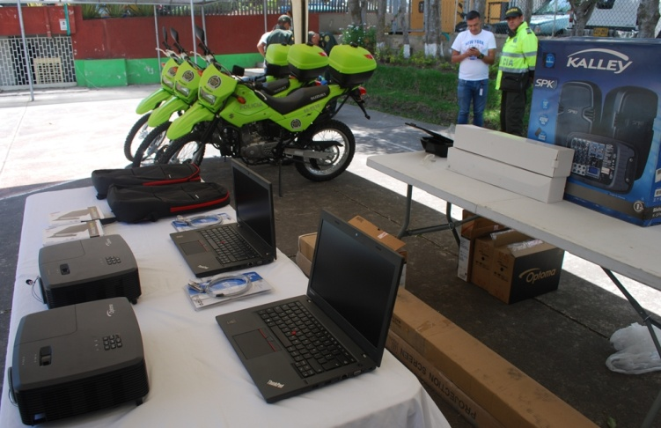

A través de un convenio interadministrativo entre la Alcaldía de Pasto y Fonsecon, el Ministerio del Interior le entregó al municipio equipos de tecnología y movilidad que fortalecerán la seguridad y convivencia de los habitantes de las viviendas de interés prioritario San Luis y San Sebastián en la comuna 10 de Pasto.

El Subsecretario de Justicia y Seguridad Gerardo Estaban Dávila Caicedo, explicó las tres motocicletas de 200 centímetros cúbicos recibidas a través de este convenio, serán utilizadas específicamente para reforzar los patrullajes del cuadrante de la Policía Metropolitana, que se efectúan en las viviendas de interés prioritario San Luis y San Sebastián de la comuna 10 de Pasto.

El funcionario también indicó que los elementos de tecnología están integrados por dos sistemas de amplificación, dos computadores portátiles y dos video beam que permitirán fortalecer las jornadas de convivencia que realiza la Secretaría de Gobierno de la Administración Municipal.

Los equipos serán entregados a la Policía Metropolitana de Pasto para su manejo. Al respecto el comandante encargado de la institución, coronel Juan Carlos Restrepo Moscoso, aseguró que los elementos reforzarán la capacidad de respuesta de los uniformados en caso de hechos delictivos.

A través del Plan Integral de Seguridad y Convivencia Ciudadana del municipio de Pasto, se buscará gestionar ante las entidades nacionales, más equipos y recursos que contribuyan con la calidad de vida de los ciudadanos.

Información: Subsecretario de Justicia y Seguridad, Gerardo Esteban Dávila. Celular: 3016502887

Somos constructores de paz

ASÍ AVANZAN INTERVENCIONES DE AVANTE EN LA CIUDAD

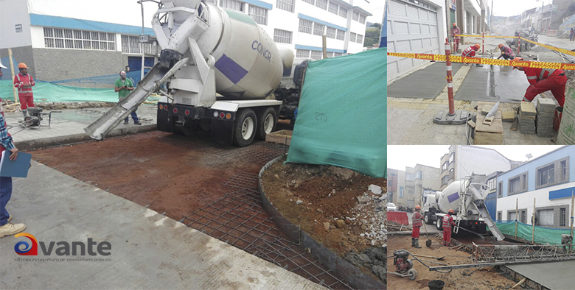

Tras la fuerte temporada invernal, avanza satisfactoriamente el proyecto denominado “Construcción de Pavimento e Intervención Urbanística, calle 17 entre carreras 19 y 14”, esto, de acuerdo al plan de contingencia propuesto por el contratista aprobado por la interventoría y con la supervisión permanente de Avante SETP.

El ingeniero Diego Guerra, gerente de Avante SETP, aseguró que “con el desarrollo del proyecto se pretende mejorar las condiciones de transitabilidad de la calle 17, aumentando la capacidad de la vía, optimizando el espacio público y volviendo cómodo, eficiente y seguro al Sistema Estratégico de Transporte”.

El arquitecto Luis Alejandro Zuñiga, líder del área de infraestructura, explicó que “el 11 de febrero fue la fecha programada por Avante SETP para completar la fundición hasta la carrera 14, a partir de ese momento inicia a correr el tiempo de secado del concreto para poder habilitarla vehicularmente. Siendo así, la obra estará lista para que en semana Santa esté en funcionamiento”.

Por su parte, el proyecto de la carrera 27 entre calles 22 hasta la Avenida Panamericana, avanza el convenio interadministrativo Avante – Empopasto y Sepal para la realización del programa de “Arqueología Preventiva” que terminó su primera etapa y en la cual no hubo hallazgos en el tramo central de la carrera 27.

Así, “Avante está terminando la extracción de las estructuras subterreneas que aún se encontraban en el sector, realizando la demolición y retiro de zapatas, cimientos y cajas sanitarias enterradas en este sitio y dentro de la próxima semana, se entrega formalmente el área de trabajo a Empopasto, para que ellos en cumplimiento de su cronograma inicien obras en el mes de marzo” aseguró Zúñiga.

Para Avante SETP el optimizar las condiciones para los usuarios de la vía, y del sector en general, es el mayor compromiso, logrando la disminución de niveles en aspectos como: tiempo de viaje, costos de operación vehicular, riesgos de accidentalidad, deterioro de la imagen del sector y en general, mejorando la calidad de vida de los habitantes.

Somos constructores de paz

OFICINA DE GÉNERO INICIA ACERCAMIENTOS CON TRABAJADORAS SEXUALES PARA BUSCAR ALTERNATIVAS DE MEJORAMIENTO EN SU CALIDAD DE VIDA

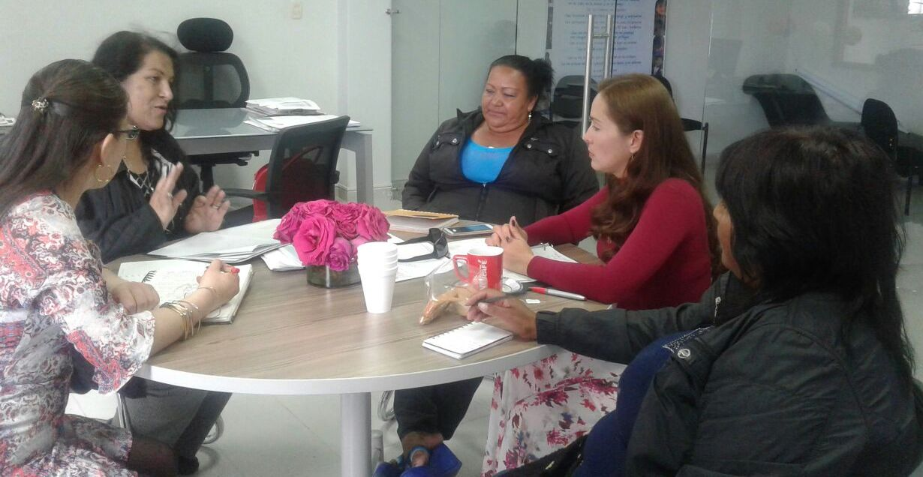

La Oficina de Género de la Alcaldía de Pasto realizó un acercamiento con la comunidad de trabajadoras sexuales con el propósito de identificar las características de la población y comenzar un trabajo institucional que permita mejorar las condiciones de vida de esta población.

La Jefa de la Oficina de Género, Karol Castro Botero, informó que actualmente en Pasto de las 125 trabajadoras sexuales identificadas en el sector de la Plaza del Carnaval; 18 superan los 60 años, 50 no cuentan con acceso directo a los servicios de salud, 15 son víctimas del conflicto armado, 10 no están ceduladas, tan sólo 60 finalizaron la educación básica primaria y 10 no cuentan con ningún nivel educativo. Además 63 de ellas son madres cabezas de familia y ninguna de las 125 trabajadoras sexuales cuenta con una vivienda digna.

La funcionaria señaló que frente a estas condiciones, se realizará un trabajo coordinado con otras dependencias de la Alcaldía como por ejemplo con la Secretaría de Desarrollo Económico, para buscar alternativas de reconversión laboral. Así mismo con la Secretaría de Salud se efectuarán brigadas de atención y se buscará con la Secretaría de Educación, el acceso a niveles educativos que requiera cada caso. De igual manera se comenzará a buscar con instituciones privadas, apoyo para este proceso.

Información: Jefa Oficina de Género, Karol Eliana Castro Botero. Celular: 3132943022

Somos constructores de paz

INICIAN SOCIALIZACIÓN DEL NUEVO REGLAMENTO DE LAS PLAZAS DE MERCADO ANTE LA CIUDADANÍA

La Dirección Administrativa de Plazas de Mercado invita a la comunidad a participar en las jornadas de socialización del nuevo reglamento de las plazas de mercado del municipio de Pasto, el cual se ha trabajado con apoyo de los diferentes líderes de este sector.

Las reuniones se realizarán en la plaza de mercado El Potrerillo – sector bodegas unidas, el viernes 10 y martes 14 de febrero de 2:00 a 5:00 de la tarde para conocer las siguientes temáticas:

TITULO I

- Capítulo VII: Terminación de la Autorización de 10 febrero 2017 Explotación de Sitios de Expendio
- Capítulo VIII: Atención de Sitios de Expendio y Dependientes

- Capítulo IX: Derechos de Beneficiario Autorizado
- Capitulo X: Obligaciones del Beneficiario Autorizado 14 febrero 2017
- Capitulo XI: Prohibiciones
- Capitulo XII: Sanciones
- Capitulo XIII: Reglas de Convivencia Ciudadana

Información: Directora Administrativa de Plazas de Mercado, Blanca Luz García Mera. Celular: 3113819128

Somos constructores de paz

CONSEJO CIUDADANO DE MUJERES CELEBRÓ PRIMERA ASAMBLEA DE LA VIGENCIA 2017

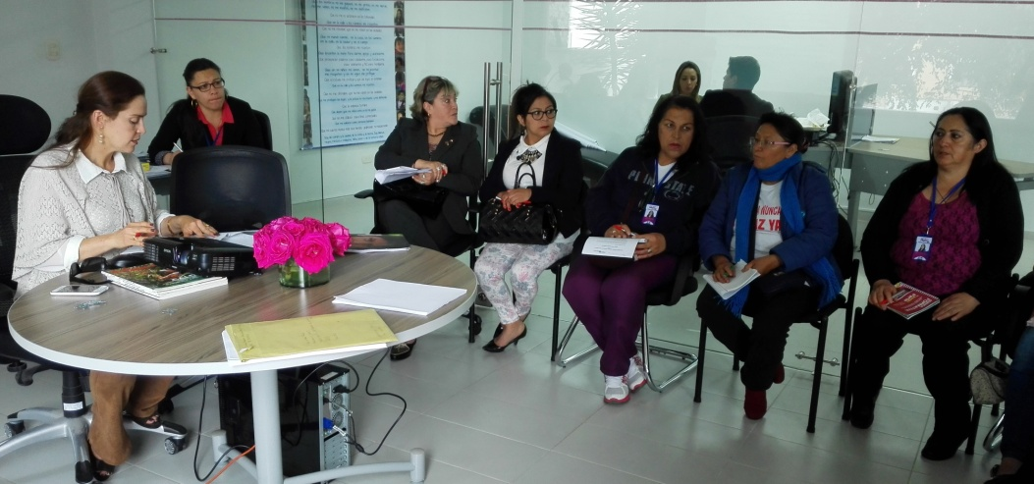

Con el liderazgo de la Oficina de Género de la Alcaldía de Pasto, se llevó a cabo la primera asamblea del Consejo Ciudadano de Mujeres, donde se recordó el reglamento interno de esta instancia de participación política, además de conformar los comités de trabajo y elaborar el Plan de Acción para la vigencia 2017.

El Consejo Ciudadano de Mujeres, es un mecanismo consultivo en materia de diseño, ejecución y control social de las políticas públicas municipales, que garantiza la participación de las mujeres, en términos de igualdad, en los procesos de construcción de ciudad.

En la asamblea se conformaron las mesas de trabajo en los temas de Derechos Humanos, Empoderamiento Económico, Control Político y Social y Comunicaciones, así lo dio a conocer la jefa de la Oficina de Género, Karol Castro Botero. “Queremos que ellas hagan parte exclusiva y prioritaria de cada uno de los Consejos, Comités, Mesas de Trabajo que estén en el municipio y que desde ese escenario tengan suficiente incidencia para mejorar sus condiciones de vida, identificando sus necesidades y buscando siempre la validez de sus derechos, así como la apropiación de sus deberes”, subrayó la funcionaria.

Al respecto Yanira del Carmen Vallejo, representante del sector de mujeres docentes o académicas, aseguró. “Una de nuestras responsabilidades como integrantes del Consejo Ciudadanos de Mujeres es revisar los espacios de participación política de los diferentes sectores que conforman el Consejo Ciudadano de Mujeres, para que cada una de nosotras, además de asumir la representatividad, tengamos incidencia en las diferentes instituciones del municipio”, puntualizó.

El Consejo Ciudadano de Mujeres se reunirá cada ocho días para hacer seguimiento a las actividades estipuladas en su Plan de Acción, por su parte la Oficina de Género quien cumple las funciones de Secretaría Técnica del Consejo Ciudadano de Mujeres, realizará el acompañamiento al proceso.

Información: Jefa Oficina de Género, Karol Eliana Castro Botero. Celular: 3132943022

Somos constructores de paz

Oficina de Comunicación Social
Alcaldía de Pasto

